微波工程
- 基础知识

一些概念

波数κ和传播系数β
波数κ代表了传播介质的特性，
传播系数β代表了波的特性，
。在TEM波中，κ=β。在TE或TM波中，不等。

波导波长和工作波长
工作波长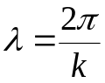
波导波长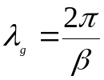
TEM波中，两者相等。

电位移矢量D和电场强度E
- 电介质极化强度：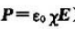（χ为介质极化率，ε₀为真空介电常数）

- 真空中，高斯定理：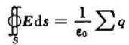
电介质中，高斯定理：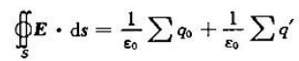

因为有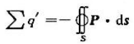
所以高斯定理可以写成：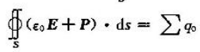

- 定义电位移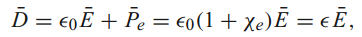
有可能是复数，导致ε是复数，称为媒质的复介电常数。ε的虚部被认为是电介质中由于偶极子振动阻尼而产生的热损耗。
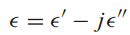

- 当Pe与D不在一个方向时，这种介电材料称为各向异性材料。用二阶张量表示为
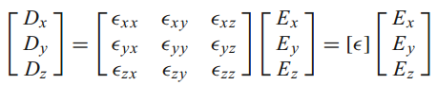

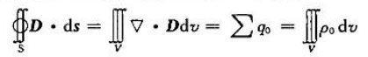
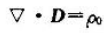

磁感应强度B和磁场强度H
- 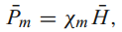
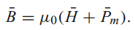
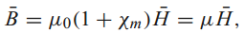

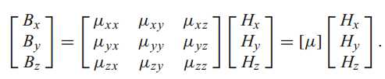

介电常数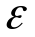
- 介电常数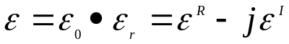，其虚部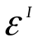被认为是电介质中由于偶极子振动阻尼而产生的热损耗。
- 损耗角正切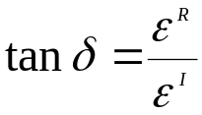

位移电流和传导电流
在电介质中，由于电场作用而产生极化，极化的结果使得介质中电偶极矩矢量和不为零，偶极效应由D表示，而D随时间的变化将产生位移电流（实际上是介质中极化电流），位移电流产生磁场。这样电场和磁场的交替产生向外传播即形成电磁波。
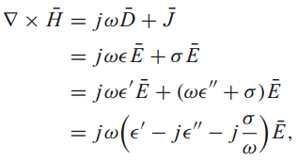
可以看出，可以看做总的有效电导率，它会引起损耗。前面一项可以称作位移电流，后面一项称为传导电流。

互易网络
定义：不含有非互易性媒质，如铁氧体、等离子体或有源器件。
特性：网络中，

麦克斯韦方程

麦克斯韦方程
微分形式：
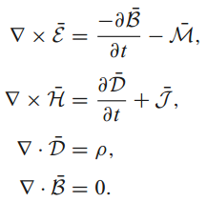
注意，书写体表示时变矢量场，它们是空间坐标X,Y,Z和时间变变量t的实函数。
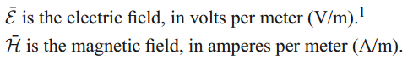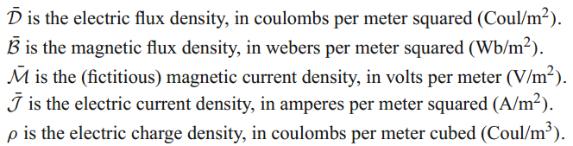

积分形式：
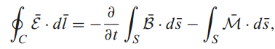
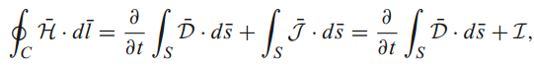
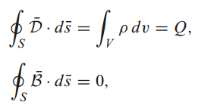

相量形式
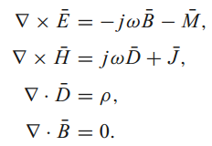

媒质特性
- 无源：无J，M。
- 线性：介电常数ε，磁导率υ不依赖于E或H，并且D和E线性相关、B和H线性相关。
- 各向同性：D与E同方向，B与H同方向。
- 无耗媒质：即理想媒质，指（1）电磁波在电介质传播的时候介电常数为实数，（2）电导率σ为0。
- 有耗媒质：介电常数ε为复数，或者电导率σ不为0。
- 可以看出，可以看做总的有效电导率，它会引起损耗。前面一项可以称作位移电流，后面一项称为传导电流。
- 对于理想导体：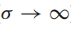，导体内所有场分量为0。
- 各种媒质中平面波总结
表格 1 无耗、一般、良导体总结
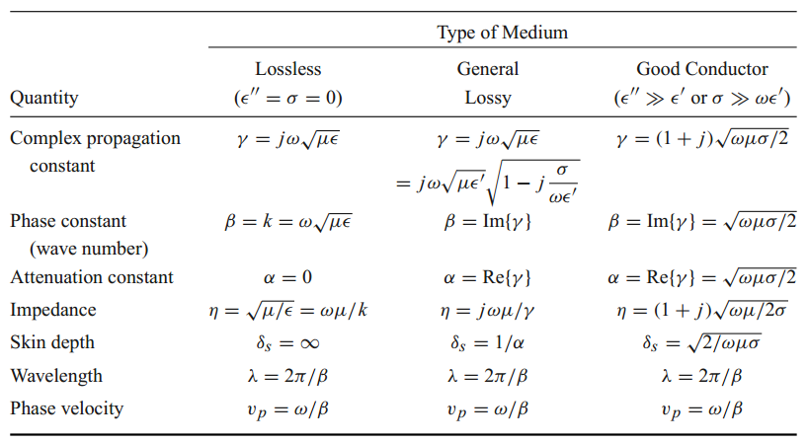
*缺少理想导体。理想导体阻抗为0，趋肤深度0，反射系数-1，透射系数0。

分界面上的场
- 普遍情况：
 | 普遍 | 备注
法向D | 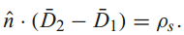 | ：Surface电荷密度
法向B | 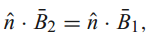
切向E | 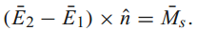 | ：Surface磁流密度
切向H | 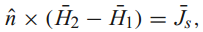 | ：Surface电流密度

- 理想导体（电壁）分界面（此处假设MS=0）
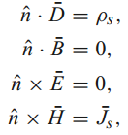 即只有切向H和法向E
- 磁壁分界面
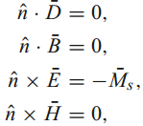即只有切向E
- 无耗介电材料分界面（通常没有电荷、电流、磁流）
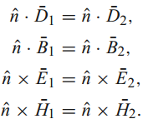

平面波方程

无耗媒质Helmholtz方程
条件：无源、 线性、各向同性、均匀的区域（介质）。

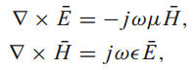

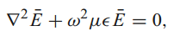
Helmholtz方程： 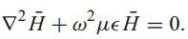 ， 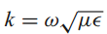

无耗媒质中的平面波
条件：（1）因为无耗，ε，υ是实数，因此k也是实数；σ为0，即J=0。
（2）计算的电场只有x分量，且在x和y方向均匀不变（即只有z方向会变）。

在此条件下，Helmholtz方程可以简化为：
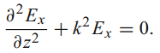

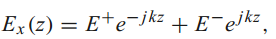
（时域中）：

同样，磁场可以得到：
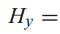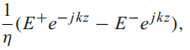
其中，，称为平面波的波阻抗，也叫媒质的本征阻抗(参见表格 1)。

- 相速度：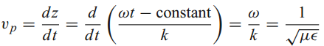
- 波长：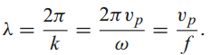

有耗媒质中的平面波
条件：（1）因为有耗，或者媒质导电，电导率σ不为0；或者介电常数ε是复数。
（2）计算的电场只有x分量，且在x和y方向均匀不变（即只有z方向会变）。

若电导率不为0
在此条件下：
Helmholtz方程拓展为：
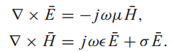

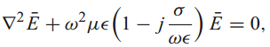

所以有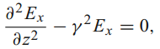，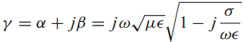

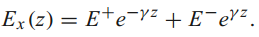

同样，磁场可以得到：
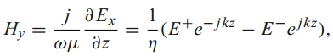，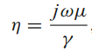

真空中平面波的通解
条件：真空

以下公式尽量用矢量表示（矢量为字母上面一横线）。其形式与前面2.1节推导的很类似。
真空中，Helmholtz方程可以写为：
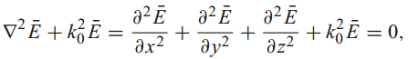
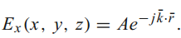（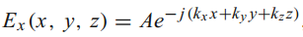）
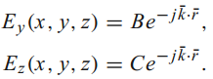

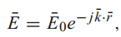
其中，
- A，B，C是任意振幅常数。，称为电场振幅矢量。
- ，称为波矢量。代表了波传播方向。
- 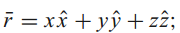代表方向矢量。
- 注意有，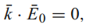即电场振幅方向与场传播方向垂直

同样，磁场H由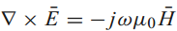可得到：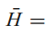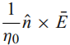
真空中，，代表真空的本征阻抗。

圆极化平面波
上面节讲的全是线极化波：即电场矢量E0在空间中均指向一个固定的方向。现在考虑两个线极化波的叠加。
一个波为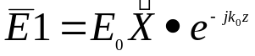，沿Z方向传播，方向指向X
另一个波为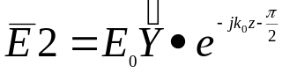，沿Z方向传播，方向指向Y
两个波相位相差π/2。
合成后，场的时域形式为：

- 得出结论，这个场为右旋圆极化波（RHCP）。即，按右手定责，当大拇指指向波传播方向时，右手其它手指指向旋转方向。相对的，也有左旋圆极化波。

能量和功率

体积V中的时间平均的存储能
电能：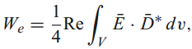
磁能：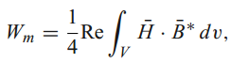

坡印亭定理
条件：用代表损耗

坡印亭定理：
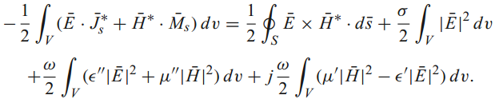

其中，
- 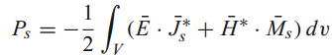，表示由封闭曲面S内由源Js和Ms携带的复功率。实部表示时间平均功率。

- 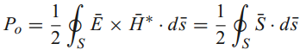，表示由封闭曲面S流出的复功率流。实部表示时间平均功率。
表示坡印亭矢量。
- 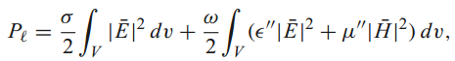，表示由于电导率、电介质和磁损耗而消耗掉的时间平均功率。即焦耳定律。
- 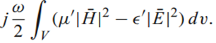表示储能。

导电损耗和介电损耗
- 导电损耗
在非良导体中，需要考虑导体损耗。
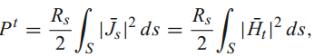
（其中，导体表面电阻：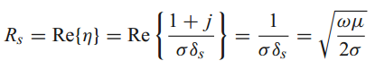
导体（σ很大）等效表面电流：约等于理想导体表面电流。）
- 介电损耗
由介电常数ε的复数部分引起的损耗。
计算见（4.2坡印亭定理）

分界面波入射

分界面上的波垂直入射

普遍规律

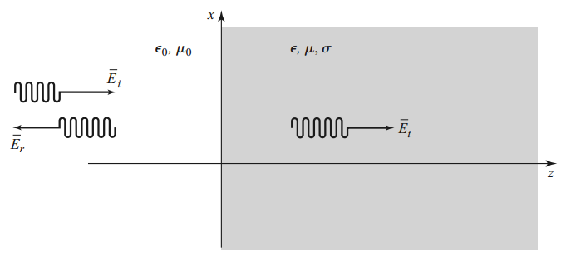
入射场：
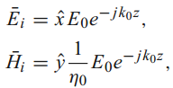

反射场：
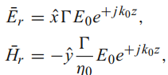 Γ是反射系数

透射场：
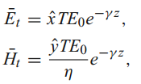 T是透射系数

- 本征阻抗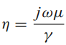
- 传播常数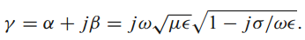
- 反射系数和透射系数
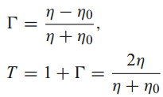

无耗媒质中
条件：σ=0，且υ和ε是实数。
- 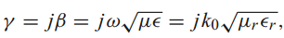，是纯虚数。
- 波长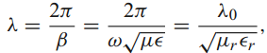
- 相速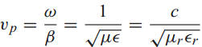
- 无耗媒质波阻抗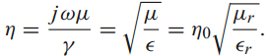，是实数。
- 在z<0，
复坡印亭矢量：
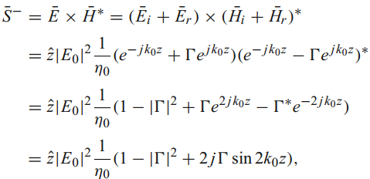
（*其中虚数部分表示存储在驻波中的电抗性的储能。）
时间平均功率流：
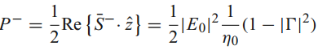
- 在z>0，
复坡印亭矢量
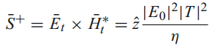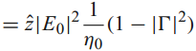
时间平均功率流：
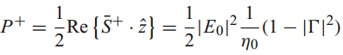
- 复坡印亭矢量并不一定等于入射复坡印亭矢量加反射复坡印亭矢量；
实功率等于入射实功率加反射实功率；

普通良导体中
条件：σ≠0，且不是无穷大。
- 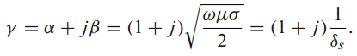 传播常数是复数。
*其中，是趋肤深度。
- 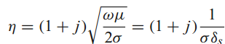，本征阻抗是复数，具有45°相位角，因此，E和H具有45°相位差。
- Γ和T也是复数。
- 对于z<0
复坡印亭矢量： 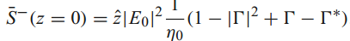
时间平均功率流：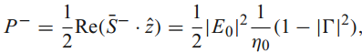
- 对于z>0
复坡印亭矢量： 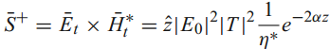 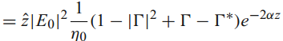
时间平均功率流：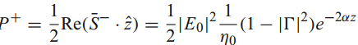

- 体电流密度
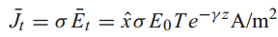

理想导体中
条件：
- 损耗因子
- 趋肤深度
- 本征阻抗
- 透射系数
反射系数
- 理想导体中，场衰减无限迅速，可以考虑成完全为0。理想导体可以考虑成把入射电场“短路掉”。
- Z<0，
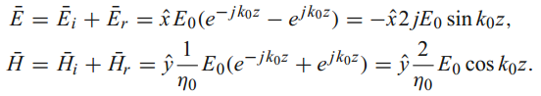
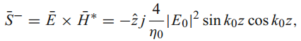，实部为0，说明没有实功率流到理想导体中。
- 理想导体中没有电流密度，普通良导体的体电流密度退化为无限薄的面电流密度：
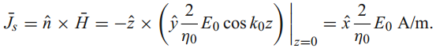
*此公式由而来

分界面上的波斜入射
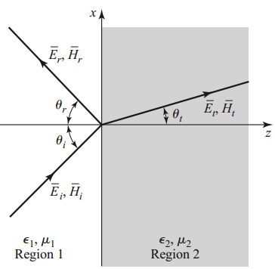

平行极化
平行极化定义：电场方向在xz平面，即电场是斜着分界面入射。
- 入射场
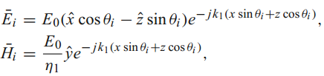
- 反射场
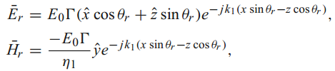
- 透射场
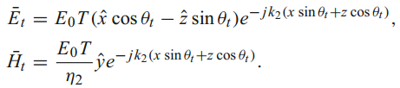
- Snell定律
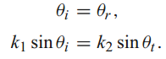
- 反射系数和透射系数
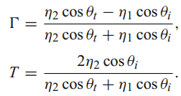
- Brewster角
入射角满足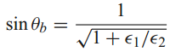时，反射系数Γ为0。

垂直极化
垂直极化定义：电场方向垂直于xz平面，即电场平行于分界面入射。
- 反射系数和透射系数
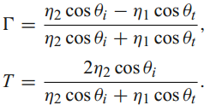
- 垂直极化没有Brewster角

传输线理论

传输线方程：
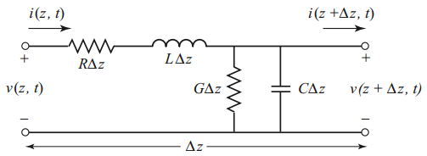

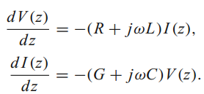

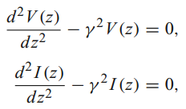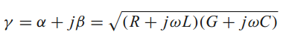

传输线方程解：
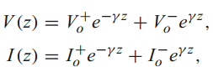

传输线特征阻抗
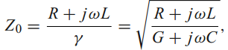
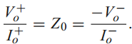

传输线波长和波速：
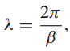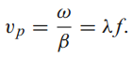

无耗传输线波系数：
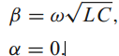

特征阻抗：
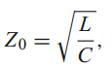

末端反射系数Γ和任一点反射系数Γ（ι）
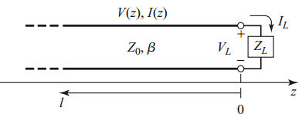
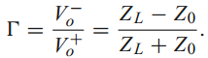

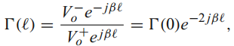

时间平均功率流
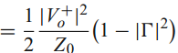
*可见，线上任一点的平均功率流是常数。注意，上述讨论假定源是匹配的情况，即没有来自源端的再反射。

回波损耗
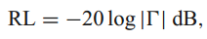

电压驻波比
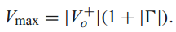
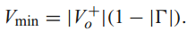

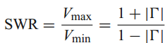

输入阻抗
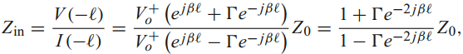

更有用的形式（transmission line impedance equation）：
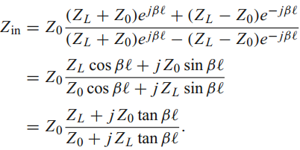

四分之一波长变换器
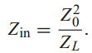

传输系数T
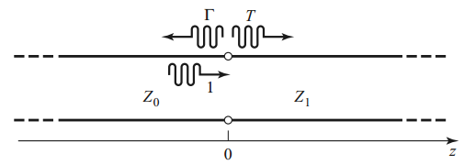

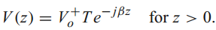
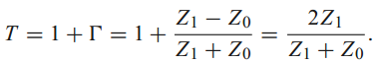

插入损耗
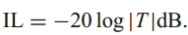

色散和无畸变传输线
色散的概念：
相速度公式，
因为无耗传输线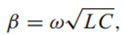 有耗传输线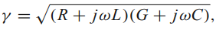。
所以无耗传输线相速度不随频率频率改变而改变，而有耗传输线的β一般是频率ω的复杂函数。对于后者，一个宽带信号的各个频率分量将以不同的相速度传播，这将导致色散，信号就发生畸变。

无畸变传输线：
一种有耗线，满足
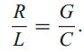
β是频率ω的线性函数。不会发生色散。

TEM、TE、TM波的通解
假设：
场沿Z轴传播，且对时间有的依赖关系。
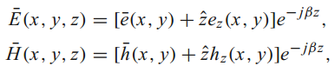（无耗介质中，若有耗，则β由γ代替）
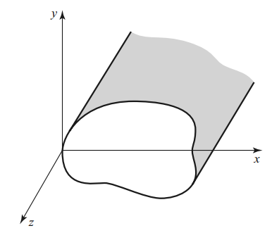

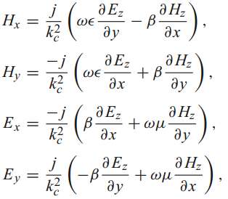（通解）
其中，截止波数（k是填充在传输线和波导区域中的材料的波数）

TEM波
- k_{C}²=0
- Z轴方向：

- XY轴方向：
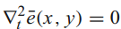
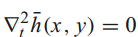（）

- 波阻抗：
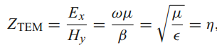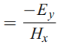

TE波
- 对于Z方向：
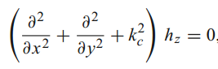
Ez=0.
- 波阻抗：
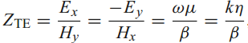

TM波
- 对于Z方向：
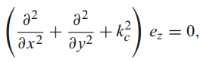
Hz=0.
- 波阻抗：
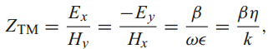

一些波导和传输线

平行平板波导
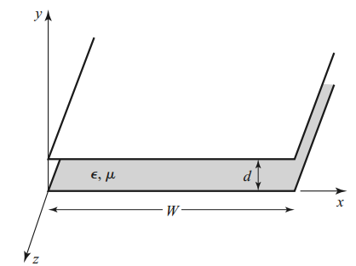
假设下板接地，即零电势；上板电势为V0。

TEM模
- 电势：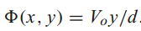
- 电场：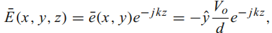
- 磁场：
- 上板对下板电压：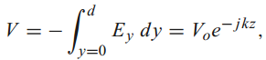
- 上板总电流（向Z方向）：
- 特征阻抗：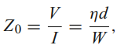(注意不是本征阻抗，本征阻抗)
- 相速度：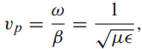
- 电介质损耗引起的衰减常数：
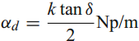
- 导体损耗引起的衰减常数：
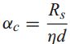

TM模
- Z方向电场：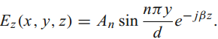
- XY方向：
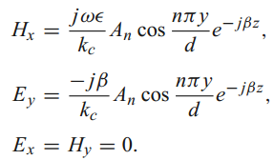
- 截止波数：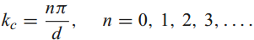
- 传播常数：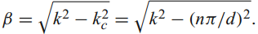
*只有k>kc，β才是实数。若β不是实数，则场迅速衰减为0，出现截止现象。
- 截止频率：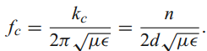
低于此频率，场迅速衰减。
- 波阻抗：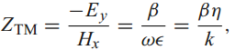
- 相速：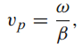
*它大于媒质中的光速
- 电介质损耗引起的衰减常数：
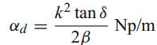
- 导体损耗引起的衰减常数：
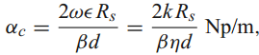

TE模
- Z方向磁场：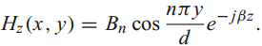
- XY方向：
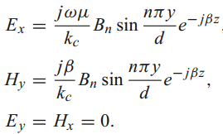
- 截止波数：
- 传播常数：
*只有k>kc，β才是实数。若β不是实数，则场迅速衰减为0，出现截止现象。
- 截止频率：
低于此频率，场迅速衰减。
- 波阻抗：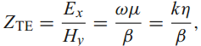
- 相速：
*它大于媒质中的光速
- 电介质损耗引起的衰减常数：
- 导体损耗引起的衰减常数：
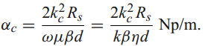

平行平板波导小结
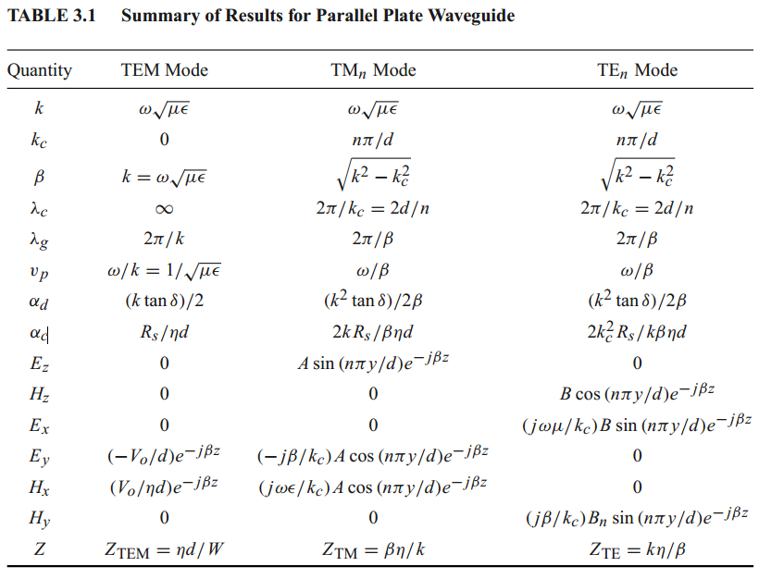

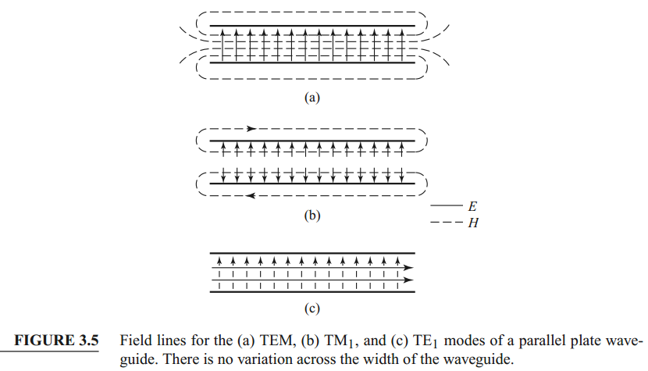

矩形波导
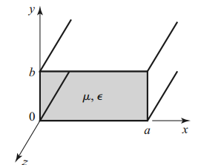

TE模
- 纵向磁场：
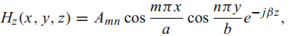
- 横向电磁场
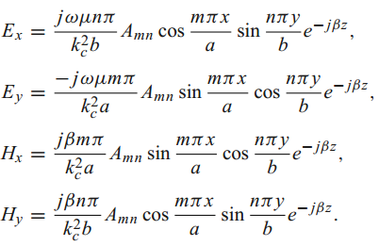
- 传播常数
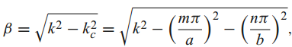
- 截止频率
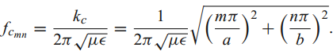
- 波阻抗
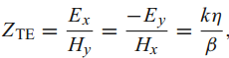

TM模
略。

同轴线
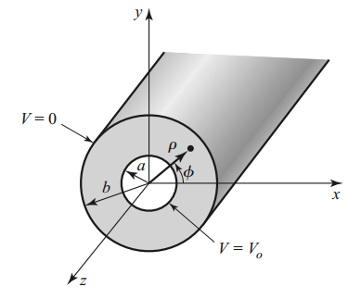

TEM模
电势：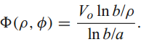

TE和TM模
这些模通常都是消逝的，只是在不连续处或者它们的源附近才被激励起来。通常，需要避免TE和TM模。TE11模是同轴线的波导基模。因此算出TE11的截止频率即可。所用频率不可超过TE11的截止频率。

TM11截止波数(近似)：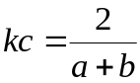

接地介质板
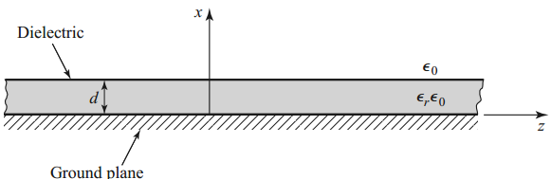

TM模
- 分析：由于存在两个不同的、分别含有和没有电介质的区域，所以波方程需要分别考虑。
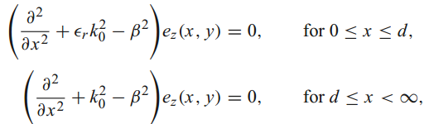

通解：
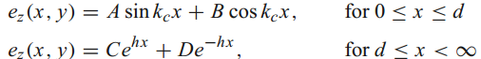

- 边界条件：
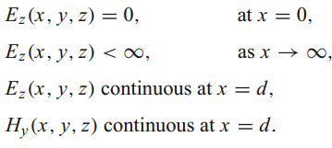

- 定义两个区域的截止波数：
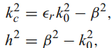（注意，定义h大于0）

Kc和h有如下关系：
（1）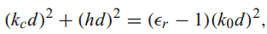
（2）
超越方程，无解析解。图示如下：
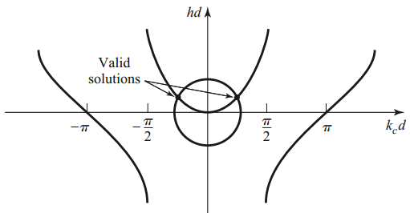

- 截止频率
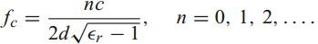

- 若kc和h的值已经求得，则场：
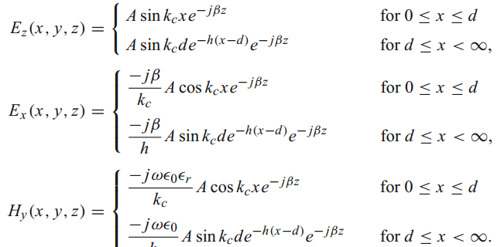

TE模
与TM模相似。故略。
*截止频率：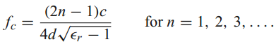
所以TMn模和TEn模的传播顺序为TM0，TE1，TM1，TE2，TM2......

带状线

描述
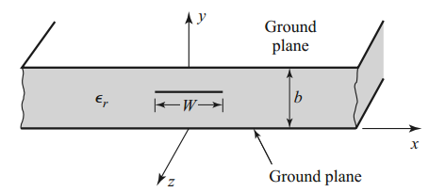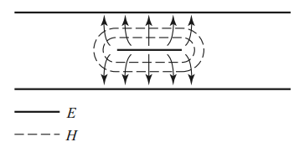

带状线和同轴线和类似，可以把带状线想象成一段“展平”的同轴线，它们都具有完全被外导体包围的中心导体以及均匀填充的电介质。
通常用带状线传输TEM波。同时，也支持高阶TE和TM波。但这些高阶模式在实际中经常需要避免(方法：（1）地平面之间用螺钉短路（2）两平面之间的间隔限制到小于λ/4)

一些式子
以下所有式子都在TEM模的讨论下进行：
- （假定带的厚度为0）特征阻抗（精确近似解）：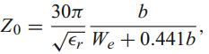
- （假定带的厚度为0）有效宽度We：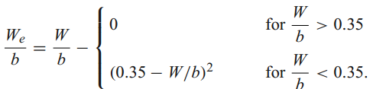
- 若知晓Z0，要求W，则：
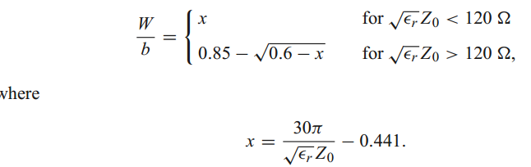

微带线

描述
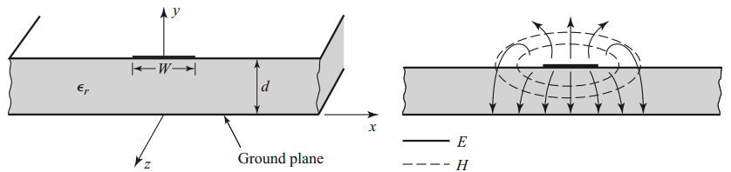
微带线一边填充电介质，另一边无电介质。
不能支持纯的TEM波，因为在电介质区域的TEM场的相速是，但是空气区域中的TEM场的相速却是c。这样，在电介质-空气中的β会造成不同，从而不能实现TEM的波的相位匹配。
实际上，微带线的严格场解是由混合TM-TE波组成的。
由于电介质基片非常薄，因此，场是准TEM。

一些式子
- 相速：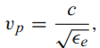 （ 是有效介电常数，将整个空间看成一个介质的效果）
- 传播常数：
- 有效介电常数：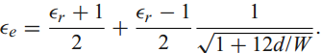
- 特征阻抗：
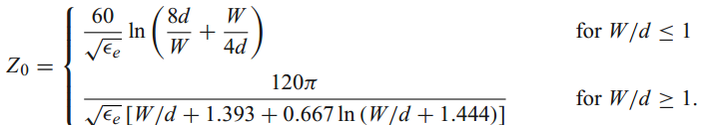
- 对于给定的Z0，求W：
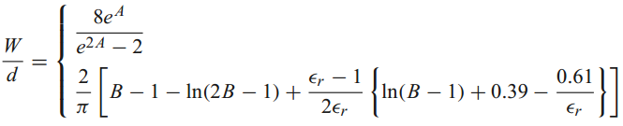
其中，
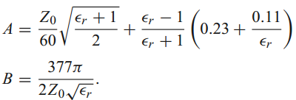

- 单模工作的频率限制：
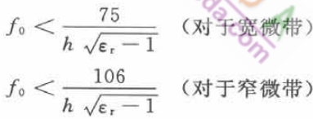

微波网络变换
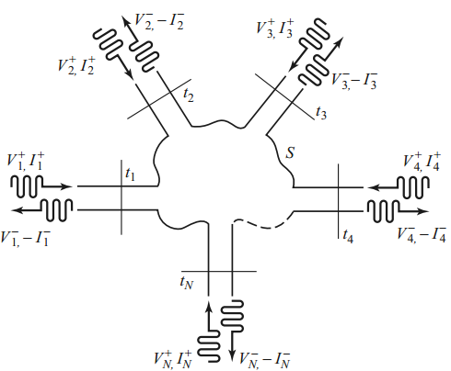

Z矩阵
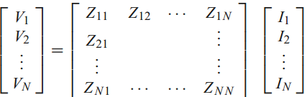

Y矩阵
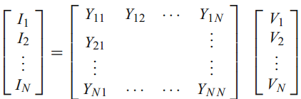

S矩阵
前提：所有端口特征阻抗相同。
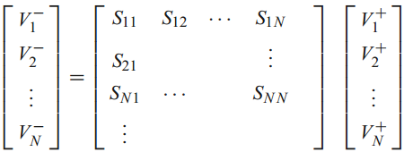

广义S矩阵
前提：针对端口特征阻抗相同或者不同都适用的情况
定义：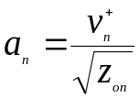，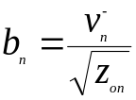 ，Zon是n端口特征阻抗。

定义：[b]=[S][a]
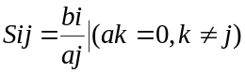

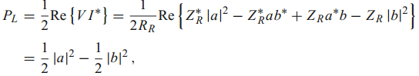

传输ABCD矩阵
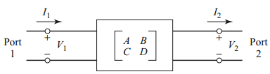
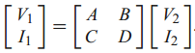

S矩阵和Z矩阵的互相变换
假设：所有端口特征阻抗相等，且假设为1。
结论：
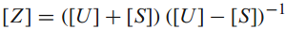

互易网络中的S矩阵特性
S矩阵是对称的：

无耗网络中的S矩阵特性
S矩阵是幺正矩阵：